- Выберете один правильный вариант ответа: (По 1 баллу за каждый правильный ответ. Всего 10 баллов).
1 | Умышленное совместное участие двух или более лиц в совершении умышленного преступления – это:  А. Бандитизм;  Б. Совокупность преступлений;  В. Соучастие;  Г. Преступная группа. | В
2 | При сокращении численности или штата работников по общему правилу преимущественное право оставления на работе предоставляется работникам:  А. Инвалидам боевых действий по защите Отечества;  Б. Повышающим свою квалификацию по направлению работодателя без отрыва от работы;  В. Имеющим более высокую производительность труда и квалификацию;  Г. Семейным лицам.. | В
3 | Соглашение об уплате алиментов:  А. Заключается исключительно в письменной форме и может быть нотариально удостоверено;  Б. Заключается исключительно в письменной форме и подлежит нотариальному удостоверению;  В. Может быть заключено в устной форме;  Г. Заключается в письменной форме и подлежит государственной регистрации. | Б
4 | Конституционной обязанностью граждан Российской Федерации не является:  А. Защищать Отечества;  Б. Сохранять природу и окружающую среду;  В. Бережно относиться к природным богатствам;  Г. Участвовать в управлении делами государства посредством участия в выборах в органы государственной власти;  Д. Заботиться о сохранении исторического и культурного наследия. | Г
5 | Принцип гуманизма, закрепленный в Уголовном кодексе РФ, не подразумевает под собой, что:  А. Уголовное законодательство Российской Федерации обеспечивает безопасность человека;  Б. Наказание и иные меры уголовно-правового характера, применяемые к лицу, совершившему преступление, не могут иметь своей целью причинение физических страданий или унижение человеческого достоинства;  В. Никто не может нести уголовную ответственность дважды за одно и то же преступление. | В
6 | Структура федеральных органов исполнительной власти Российской Федерации в соответствии с Конституцией РФ утверждается:  А. Президентом РФ;  Б. Председателем Правительства РФ;  В. Государственной Думой;  Г. Совместной комиссией Государственной Думы и Совета Федерации Федерального Собрания РФ. | А
7 | Согласно Трудовому кодексу РФ, правовой акт, регулирующий социально-трудовые отношения в организации или у индивидуального предпринимателя и заключаемый работниками и работодателем в лице их представителей, называется:  А. Трудовой договор;  Б. Соглашение;  В. Коллективный договор;  Г. Правила внутреннего трудового распорядка. | В
8 | Отмена усыновления возможна:  А. Как в административном, так и судебном порядке;  Б. Только в административном порядке (через органы опеки и попечительства);  В. В судебном порядке;  Г. Отменить усыновление невозможно. | В
9 | Согласно Уголовному кодексу РФ, уголовное законодательство РФ состоит из:  А. Конституции РФ и Уголовного кодекса РФ;  Б. Конституции РФ, Уголовного кодекса РФ и иных федеральных законов, содержащих уголовно-правовые нормы;  В. Уголовного кодекса РФ;  Г. Конституции РФ, федеральных конституционных законов, Уголовного кодекса РФ и иных федеральных законов, содержащих уголовно-правовые нормы | В
10 | При рассмотрении дела о расторжении брака суд вправе принять меры к примирению супругов и отложить разбирательство дела, назначив супругам срок для примирения:  А. В пределах шести месяцев;  Б. В пределах четырех месяцев;  В. В пределах трех месяцев;  Г. В пределах одного года | В
- Выберете несколько правильных вариантов ответа: (По 2 балла за каждый правильный ответ. Всего 20 баллов)

1 | Какие формы неосторожной вины предусматривает действующий Уголовный кодекс РФ:  А. Косвенный умысел;  Б. Легкомыслие;  В. Небрежность;  Г. Самонадеянность;  Д. Халатность. | Б, В
2 | Какие принципы организации судебной власти закрепляет действующая Конституция РФ:  А. Принцип независимости судей всех судов;  Б. Принцип несменяемости судей;  В. Недопустимость создания чрезвычайных судов;  Г. Выборность судей;  Д. Принцип централизации и подчинения нижестоящих судей вышестоящим. | А, Б, В
3 | Согласно Уголовному Кодексу РФ, уголовный закон имеет обратную силу, если он:  А. Улучшает положение лица, совершившего преступление;  Б. Ужесточает наказание;  В. Устраняет преступность деяния;  Г. Устанавливает преступность деяния. | А, В
4 | Какие органы и должностные лица не входят в состав Правительства Российской Федерации:  А. Председатель Правительства РФ;  Б. Заместители Председателя Правительства РФ;  В. Председатель Государственной Думы;  Г. Генеральный прокурор РФ;  Д. Федеральные министры;  Е. Уполномоченный по правам человека в РФ | В, Г, Е
5 | Гражданский кодекс предусматривает следующие способы обеспечения обязательства:  А. Удержание;  Б. Аванс;  В. Задаток;  Г. Неустойка;  Д. Личное поручительство. | А, В, Г
6 | Юридические лица, являющиеся коммерческими организациями, могут создаваться в организационно-правовых формах:  А. Общество взаимного страхования;  Б. Товариществ собственников жилья;  В. Государственных корпораций;  Г. Хозяйственных обществ;  Д. Крестьянских (фермерских) хозяйств. | Г, Д
7 | Согласно Уголовному кодексу РФ, к иным мерам уголовно-правового характера относятся:  А. Помилование;  Б. Судебный штраф;  В. Принудительные меры медицинского характера;  Г. Конфискация имущества;  Д. Лишение государственных наград. | Б, В, Г
8 | Самостоятельными отраслями частного права не являются:  А. Семейное право;  Б. Банковское право;  В. Право интеллектуальной собственности;  Г. Гражданское право;  Д. Административно-процессуальное право;  Е. Теория государства и права. | Б, В, Д, Е
9 | Согласно Конституции, осуществление полномочий федеральной государственной власти на всей территории Российской Федерации обеспечивают:  А. Федеральное Собрание Российской Федерации;  Б. Правительство Российской Федерации;  В. Министр внутренних дел;  Г. Президент Российской Федерации;  Д. Прокуратура РФ. | Б, Г
10 | К внутренним функциям государства относятся:  А. Политическая функция;  Б. Функция обороны;  В. Функция обеспечения мира и поддержания мирового порядка;  Г. Функция охраны правопорядка;  Д. Социальная функция;  Е. Функция сотрудничества государств. | АГД
- Сопоставьте: (По 3 балла за правильный ответ. Всего 15 баллов)

1 | Установите соответствие между правами работника и правами работодателя:  1. Права работника;  2. Права работодателя.  А. Право на участие в управлении организации;  Б. Право принимать локальные нормативные акты;  В. Право заключать коллективные договоры;  Г. Право на обязательное социальное страхование в случаях, предусмотренных федеральными законами;  Д. Право создавать производственный совет;  Е. Право на рабочее место, соответствующее государственным нормативным требованиям охраны труда и условиям, предусмотренным коллективным договором.  1. –  2. – | 1 – А, Г, Е;  2 – Б, В, Д.
2 | Установите соответствие:  1. Основания прекращения брака;  2. Основания недействительности брака.  А. Заключение брака между близкими родственниками;  Б. Смерть одного из супругов;  В. Заключение брака без цели создания семьи (фиктивный брак);  Г. Объявление одного из супругов умершим;  Д. Расторжение брака.  1. –  2. – | 1 – Б, Г, Д 2 – А, В (ст. 16, 27 СК РФ)
3 | Установите соответствие предметами исключительного ведения РФ или совместного ведения РФ и субъектов РФ и отраслями права:  1. Исключительное ведение РФ;  2. Совместное ведение РФ и субъектов РФ.  А. Гражданское право;  Б. Уголовное право;  В. Трудовое право;  Г. Административно-процессуальное право.  Д. Уголовно-процессуальное право;  Е. Гражданское процессуальное право.  1. –  2. – | 1 – А, Б, Д, Е;  2 – В, Г.
4 | Соотнесите между собой оспоримые и ничтожные сделки:  1. Ничтожные сделки;  2. Оспоримые сделки.  А. Сделка, нарушающая требования закона, посягающая на права и законные интересы третьих лиц;  Б. Сделка, совершенная под влиянием существенного заблуждения;  В. Притворная сделка;  Г. Сделка по распоряжению недвижимым имуществом, совершенная лицом, ограниченным в дееспобности;  Д. Кабальная сделка;  Е. Сделка по распоряжению движимым имуществом, совершенная недееспособным.  1 –  2 – | 1 – А, В, Е;  2 – Б, Г, Д.
5 | Установите соответствие между категориями юридической техники и их определениями:  1. Правовая аксиома;  2. Правовая презумпция;  3. Юридическая фикция;  4. Преюдиция.  А. Положение, принимаемое в юридической науке и практике без доказательств в силу его очевидности;  Б. Заведомо ложное положение, признаваемое законодателем в качестве истинного;  В. Обязательность для судов, рассматривающих дело, принять без проверки и доказательств факты, ранее установленные вступившим в законную силу решением суда;  Г. Положение, признаваемое истинным в силу предшествующего опыта или прямого указания законодателя, которое может быть опровергнуто.  1. –  2. –  3. –  4. – | 1 – А;  2 – Г;  3 – Б;  4 – В.
- Решите задачи с вариантами ответов. (По 5 баллов за каждый правильный ответ. Всего 15 баллов)
1 | Артур Усманов возвращался домой на автомобиле со своим другом Дмитрием Смирновым. Обратив внимание, что на красный свет светофора загорелся лишь мгновение назад, Артур резко увеличил скорость автомобиля, чтобы проехать перекресток. Из-за резкого увеличения скорости на мокрой дороге автомобиль повело, что привело к столкновению с дорожным ограждением. Дмитрий погиб на месте.  Понесет ли Артур Усманов уголовную ответственность?  А. Андрей понесет уголовную ответственность, поскольку он предвидел возможность наступления общественно опасных последствий своих действий, но без достаточных к тому оснований самонадеянно рассчитывал их предотвратить;  Б. Андрей не понесет уголовной ответственности, поскольку хотя он и предвидел возможность наступления общественно опасных последствий своих действий, но не мог предотвратить их в силу несоответствия своих психофизиологических качеств требованиям экстремальных условий;  В. Андрей понесет уголовную ответственность, поскольку он не предвидел возможности наступления общественно опасных последствий своих действий, хотя при необходимой внимательности и предусмотрительности должен был и мог предвидеть эти последствия;  Г. Андрей понесет уголовную ответственность, поскольку он осознавал общественную опасность своих действий, предвидел возможность наступления общественно опасных последствий, не желал, но сознательно допускал их. | А
2 | Иван Авдеев отсутствовал на своем рабочем месте в рабочее время в течение всего рабочего дня так как был обязан явиться в суд на судебное заседание в качестве свидетеля по гражданскому делу. Работодателем был составлен акт о прогуле, Авдеев был привлечен к дисциплинарной ответственности и уволен.  Правомерны ли действия работодателя и почему?  А. Нет, неправомерны. Отсутствие на работе, вызванное необходимостью явки в суд в качестве свидетеля, является уважительным. Участие в деле в качестве свидетеля является обязанностью лица, установленной законом;  Б. Да, правомерны. Обязанность давать свидетельские показания устанавливается только в рамках уголовного процесса. Таким образом, Авдеев не имел установленной законом обязанности явиться в суд;  В. Да, правомерны. Авдеев должен быть предупредить работодателя. | А
3 | Мария и Дмитрий состояли в браке, в котором у них родилось двое детей. Дмитрий был признан судом безвестно отсутствующим. Мария обратилась в орган записи актов гражданского состояния с заявлением о расторжении брака с Дмитрием. Однако орган записи актов гражданского состояния отказал Марии в расторжении брака.  Правомерен ли отказ органа записи актов гражданского состояния? Выберите наиболее правильный и полный вариант ответа.  А. Да. При наличии у супругов общих несовершеннолетних детей расторжение брака производится только в судебном порядке;  Б. Да. По общему правилу, для расторжения брака в органах записи актов гражданского состояния необходимо совместное заявление супругов;  В. Нет, так как расторжение брака по заявлению одного из супругов независимо от наличия у супругов общих несовершеннолетних детей производится в органах записи актов гражданского состояния, если другой супруг признан судом безвестно отсутствующим;  Г. Да. Признание безвестно отсутствующим не меняет общего порядка прекращения брака. | В
- Внимательно изучите данные социологических опросов. Выберете верные утверждения, которые соответствуют данным, приведенным в опросах. (Всего 10 баллов).  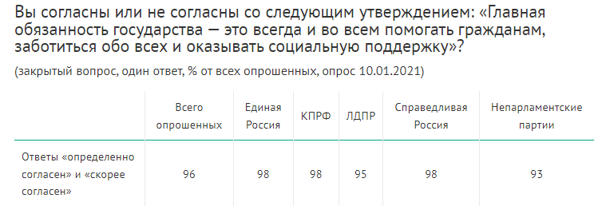  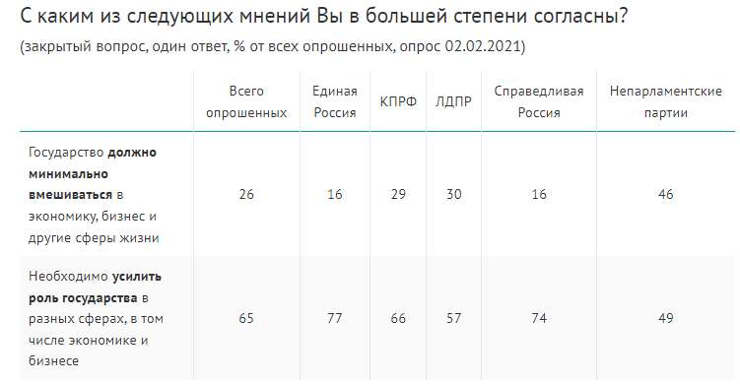  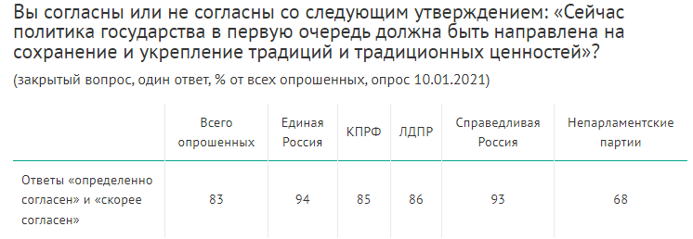  1. Классовая сущность государства отражается в утверждение, что главная его обязанность – всегда заботиться обо всех и оказывать социальную поддержку.  2. Больше половины опрошенных полагают, что роль государства в жизни общества должна вырасти.  3. Среди тех, кто выступает за ограничение личных желаний ради общества и государства, большинство представителей непарламентских партий.  4. В основном, члены партий поддерживают идею, что государство в первую очередь должно акцентировать внимание на своей культурной функции.  5. Во всех вопросах термин «государство» используется в одном и том же значении. |  | 2 4  5 баллов за каждый правильный ответ  Если участник олимпиады указывает неверный ответ (лишний вариант ответа), то за все задание выставляется 0 баллов
- Решите кроссворд (По 1 баллу за каждое правильное слово. Всего 10 баллов)

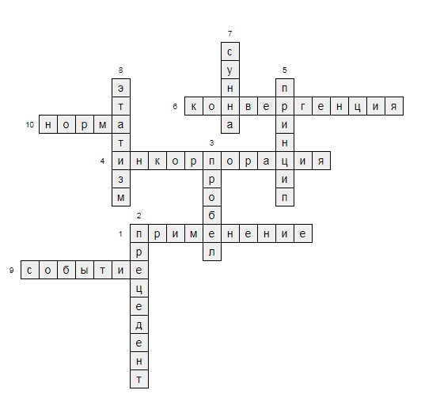
По горизонтали:
1. Особая форма реализации права, которая представляет собой властную деятельность уполномоченных законом субъектов по осуществлению управленческого воздействия на общественные отношения путем издания индивидуально-правовых предписаний и актов
4. Форма систематизации законодательства, при которой нормы объединяются в сборники по субъектному, предметному или временному критериям без переработки содержания
6. Сближение правовых систем
9. Вид юридических фактов, происхождение которого чаще не связано с волей участников правоотношений
10. Отдельное общеобязательное, формально определенное и общее правило поведения, издаваемое компетентными органами, охраняемое и обеспечиваемое государством и регулирующее конкретный аспект общественных отношений
По вертикали:
2. Конкретное судебное административное решение, которое становится обязательным при рассмотрении аналогичных дел в будущем органом той же или нижестоящей инстанции
3. Отсутствие в действующем законодательстве нормы права, в соответствии с которой должен решаться вопрос, требующий правового регулирования
5. Основополагающие идеи, закрепленные в официальных источниках права или получившие признание в юридической практике и отражающие закономерности развития общественных отношений
7. Источник мусульманского права, являющийся сборником преданий о жизни пророка, его образе мыслей и действий
8. Доктрина, основанная на идее всеобъемлющего характера государства по отношению к обществу, экономике, личности
Всего 80 баллов

